Объекты общественного питания

№  п/п | Название | Характеристика предприятия
1 | Кафе-бар «Прованс»  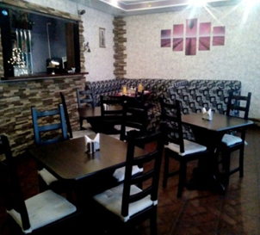 | Расположение: РК, 186000, г.Олонец,  ул. Красноармейская д.2  Контакты: тел. . 8953 538 43 58,  группа ВКонтакте: https://vk.com/provans.olonets  Количество посадочных мест: 25  Описательная характеристика кухни: Европейская и Русская кухня  Возможность организации делового и конгрессного туризма: Да  Для удобства гостей на территории кафе работает бесплатный Wi-fi
2 | Кафе «Пампушка»  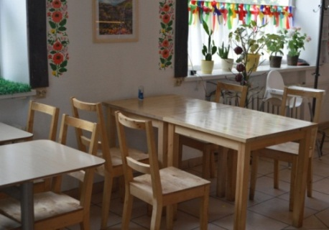 | Расположение: РК, 186000, г.Олонец, ул.30-летия Победы, д.11  Контакты: тел. 8-921-223-47-59  Количество посадочных мест: 100 чел.+ бакетный зал на 30 чел.  Описательная характеристика кухни: Украинская и Русская кухня  Возможность организации делового и конгрессного туризма: Да
3 | Ресторан «Олония»  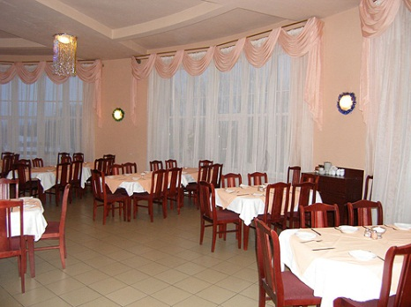 | Расположение: РК, 186000, г.Олонец, ул.Свирских Дивизий, д.5  Контакты: тел. 8-911-423-61-61  группа ВКонтакте: https://vk.com/public118450350  Количество посадочных мест: 150  Описательная характеристика кухни: Европейская, Русская, Карельская кухня  Возможность организации делового и конгрессного туризма: Да
4 | Кафе «Премьер»  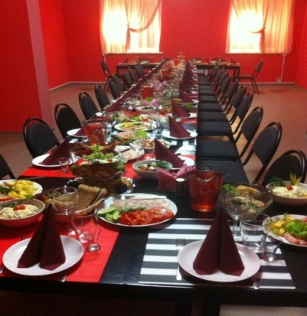 | Расположение: РК, 186000, г.Олонец, ул.Свирских Дивизий, д.5  Контакты: тел. 8-953-543-05-05  группа ВКонтакте: https://vk.com/public118450350  Количество посадочных мест: 50  Описательная характеристика кухни: Европейская и Русская кухня  Возможность организации делового и конгрессного туризма: Да
5 | Кафе «Суши-тайм»  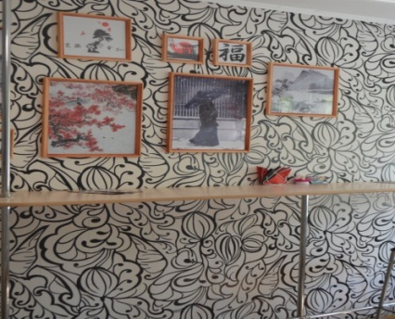 | Расположение: РК, 186000, г.Олонец, ул. Ленина 21  Контакты: тел. 8-911-426-21-22  группа ВКонтакте https://new.vk.com/club104893810  Описательная характеристика кухни: Японская, Китайская кухня  Работает в формате take-away - еду можно забрать с собой или заказать доставку
6 | Кафе-бар «Ладога»  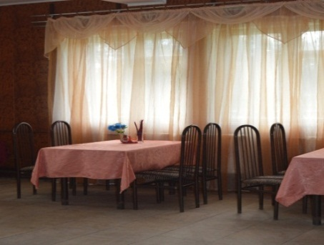 | Расположение: РК, 186000, г.Олонец, ул.Свирских Дивизий, д.12  Контакты: тел. 8-921-222-20-11,  группа ВКонтакте: https://vk.com/club52880858  Количество посадочных мест: 70  Описательная характеристика кухни: Карельская и Русская кухня  Возможность организации делового и конгрессного туризма: Да
7 | Столовая №12  МУП "Олонецобщепит"  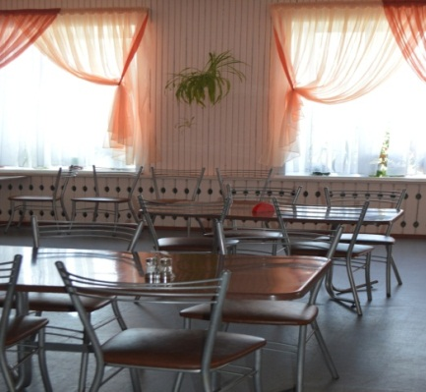 | Расположение: РК, 186000, г.Олонец,  ул.Полевая, д.11а  Контактная информация: тел. 8-953-540-66-42  Количество посадочных мест: 60  Описательная характеристика кухни: Карельская и Русская кухня.  Возможность организации делового и конгрессного туризма: Да
8 | Столовая №5  МУП "Олонецобщепит"  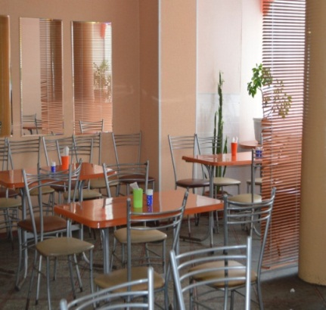 | Расположение: РК, 186000, г.Олонец,  ул.Свирских Дивизий, д.3  Контакты: тел. 8-953-540-66-81  Количество посадочных мест: 70  Описательная характеристика кухни: Карельская и Русская кухня  Возможность организации делового и конгрессного туризма: Да
9 | Кафе МУП "Олонецобщепит"  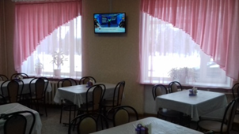 | Расположение: РК, 186000, г.Олонец,  ул.Свирских Дивизий, д.1  Контакты: тел. 8-953-540-67-79  Количество посадочных мест: 40  Описательная характеристика кухни: Карельская и Русская кухня  Возможность организации делового и конгрессного туризма: Да
10 | Кафе-бар ООО «Актуаль»  Столовая «Олонецкого техникума»  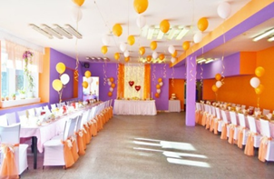 | Расположение: РК, 186000,  г.Олонец, ул.Полевая, д.36  Контакты: тел. 8-953-527-26-08  Количество посадочных мест: 130  Описательная характеристика кухни: Русская кухня  Возможность организации делового и конгрессного туризма: Да

